© Rolf Dober

www.sportunterricht.de

Arbeitskarten für den Tischtennisunterricht

Technikkarten (14)

- Konterschlag (Vorhand)
- Konterschlag (Rückhand)
- Schupfschlag (Rückhand)
- Schupfschlag (Vorhand)
- Unterschnittschlag (Vorhand)
- Unterschnittschlag (Rückhand)
- Topspin (Vorhand – spät geschlagen)
- Topspin (Rückhand)
- Topspin (Vorhand – früh geschlagen)
- Schmetterschlag
- Ballonabwehr (Vorhand)
- Ballonabwehr (Rückhand)
- Block (Rückhand)
- Aufschlagarten

Weitere Arbeitskarten
- Ziel treffen
- Spiel nach Punkten
l

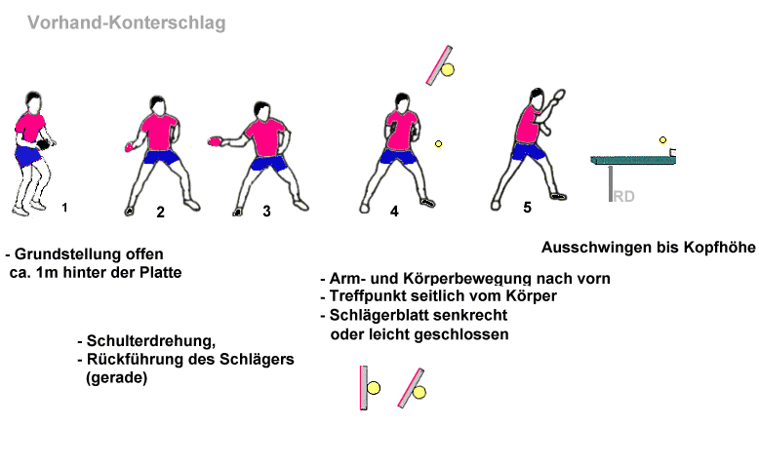

© Rolf Dober

www.sportunterricht.de

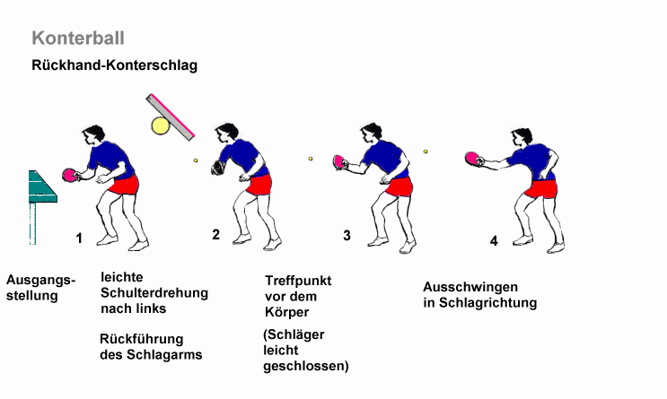

© Rolf Dober
www.sportunterricht.de

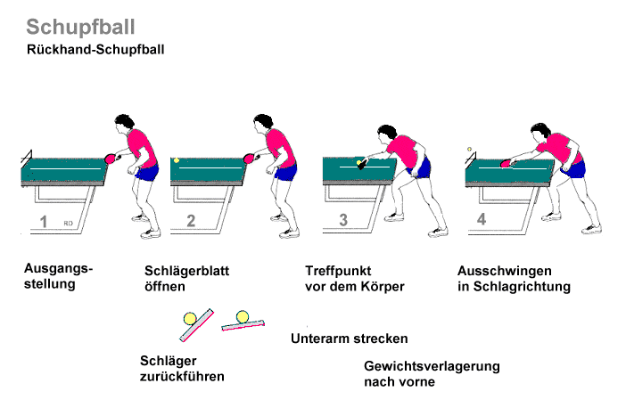

© Rolf Dober
www.sportunterricht.de

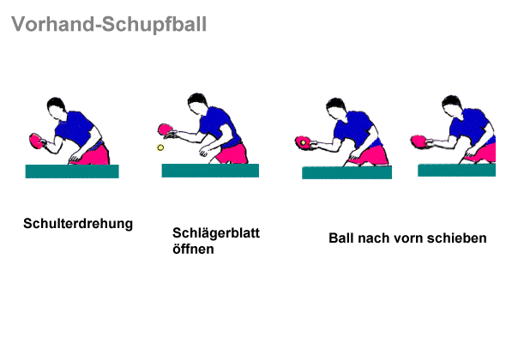

© Rolf Dober
www.sportunterricht.de
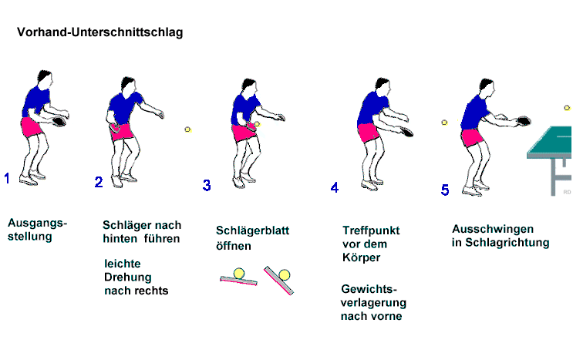

© Rolf Dober
www.sportunterricht.de

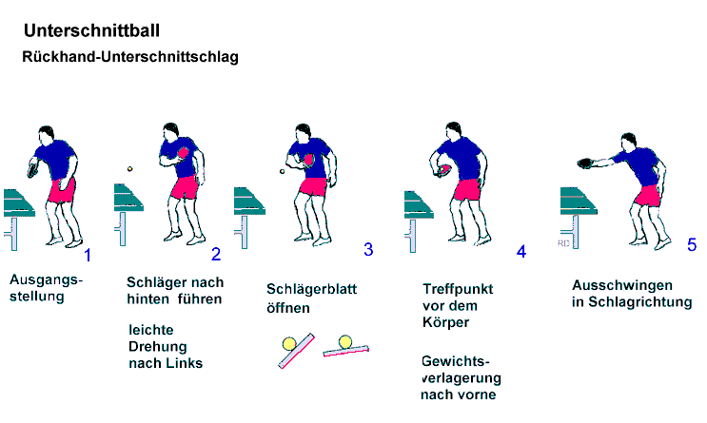

© Rolf Dober
www.sportunterricht.de

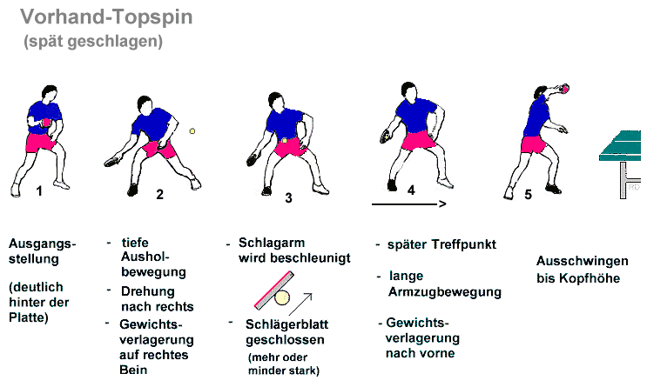

© Rolf Dober
www.sportunterricht.de

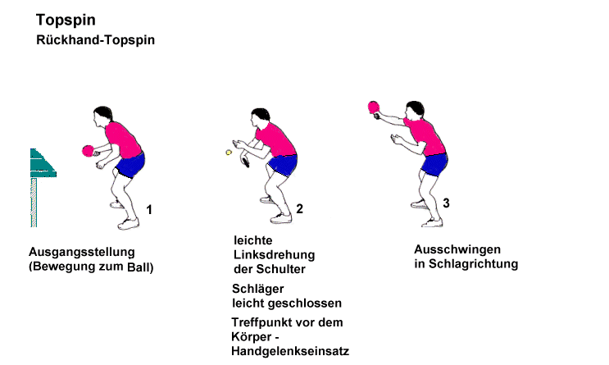

© Rolf Dober
www.sportunterricht.de

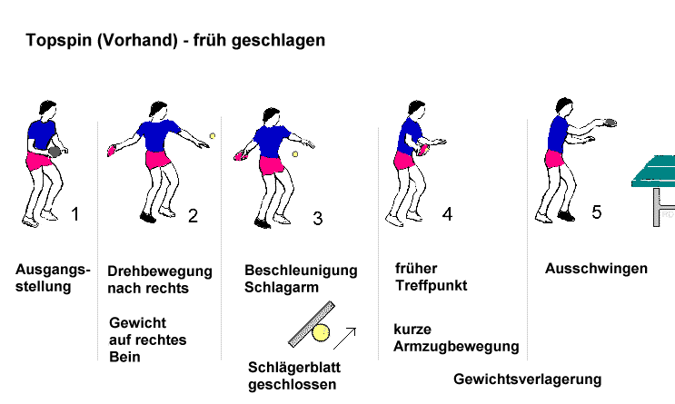

© Rolf Dober
www.sportunterricht.de

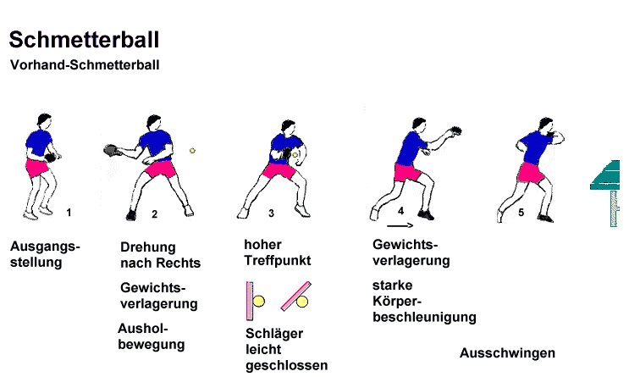

© Rolf Dober
www.sportunterricht.de

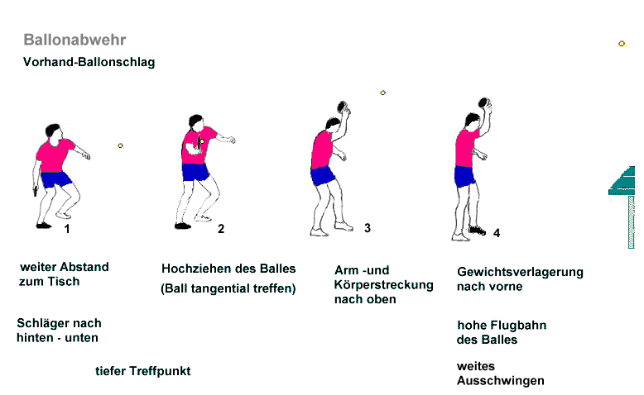

© Rolf Dober
www.sportunterricht.de

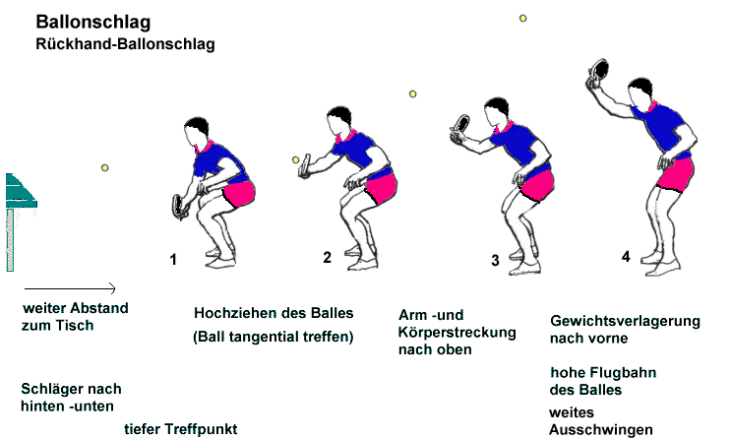

© Rolf Dober
www.sportunterricht.de

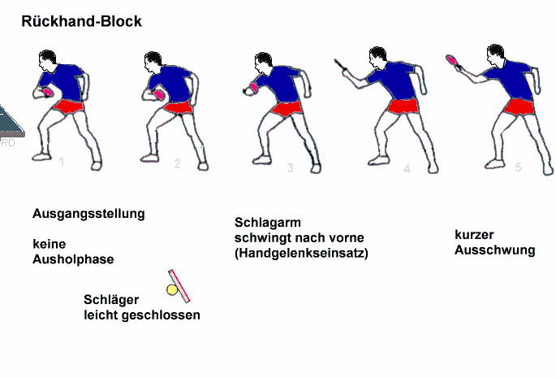

© Rolf Dober
www.sportunterricht.de

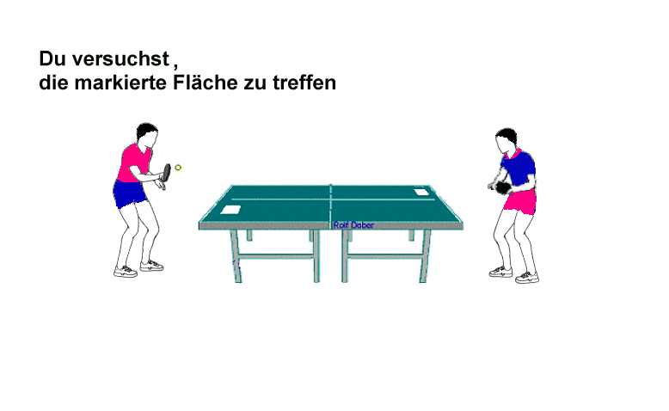

© Rolf Dober
www.sportunterricht.de
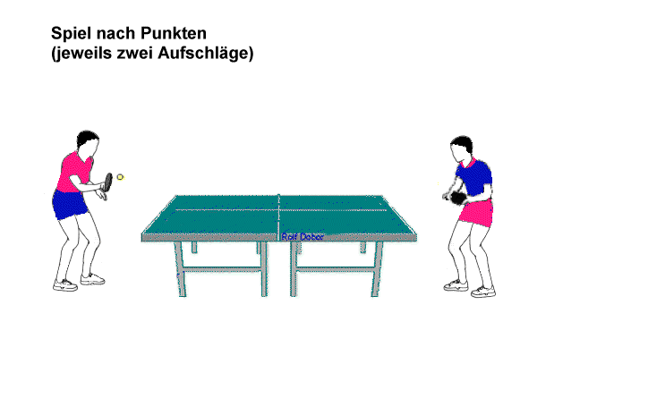

© Rolf Dober
www.sportunterricht.de

